Практическая работа №2

По дисциплине: «МДК 01.01»

Вариант-18

Выполнил студент группы ИСП 21.2А Суханов Алексей

Создание приложения WPF. Разработка интерфейса главной формы приложения. Определение стилей элементов, используемых для оформления интерфейса.

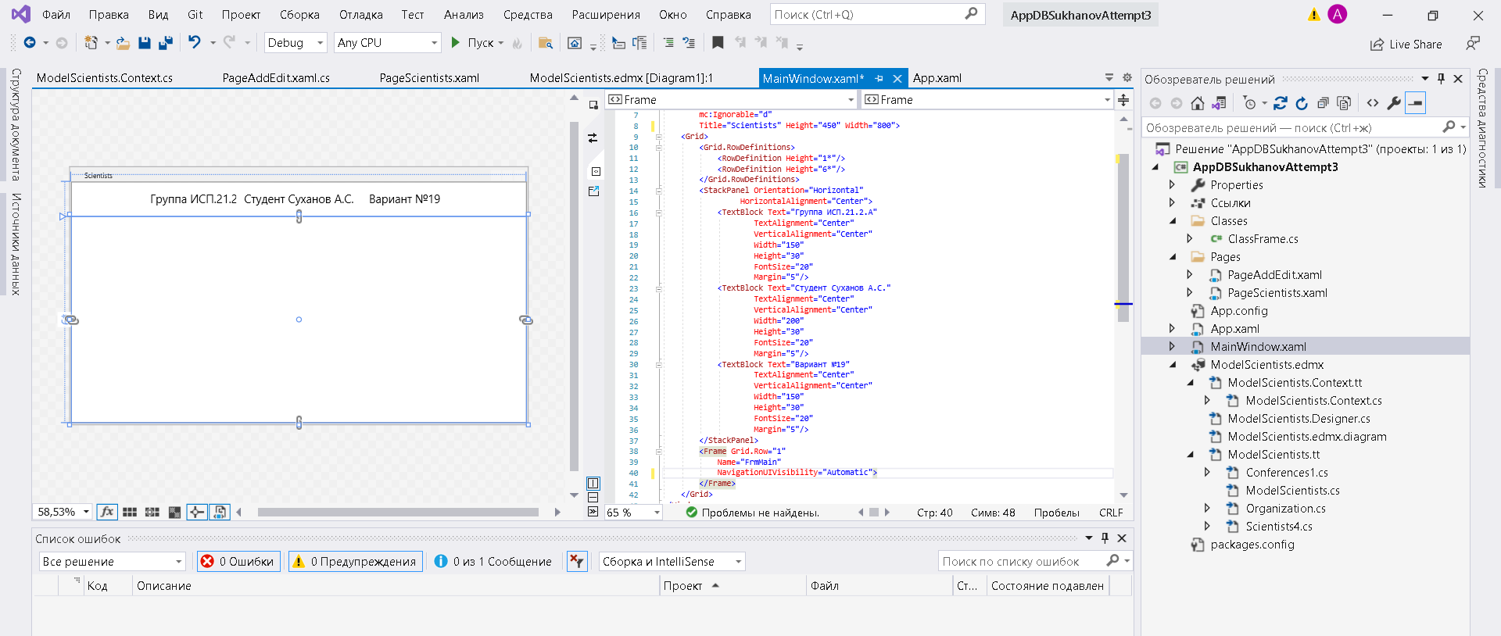

Создание приложения WPF

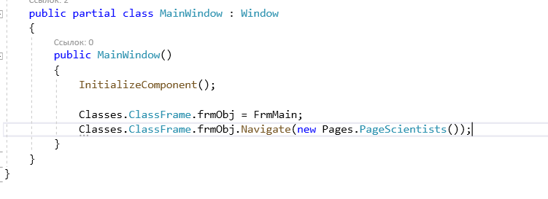

Логика перенаправления на предварительно созданную страницу PageScientists

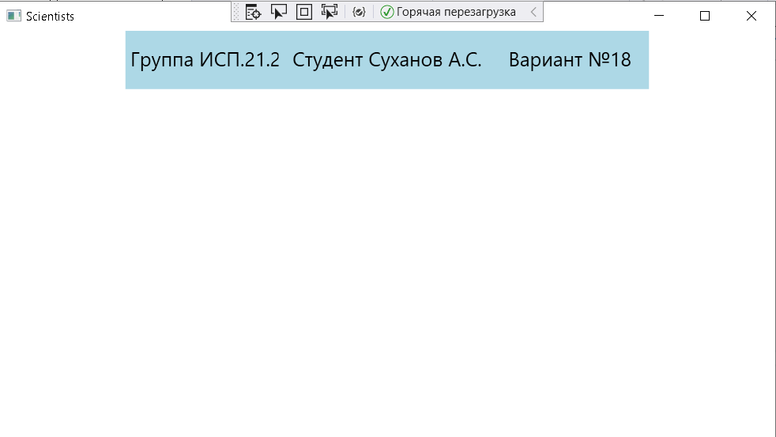

Результат